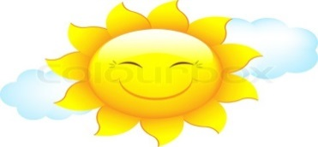
Учитељица Сунчица

МЕРЕЊЕ ВРЕМЕНА
(вежбање)

- Колико је сати после подне?

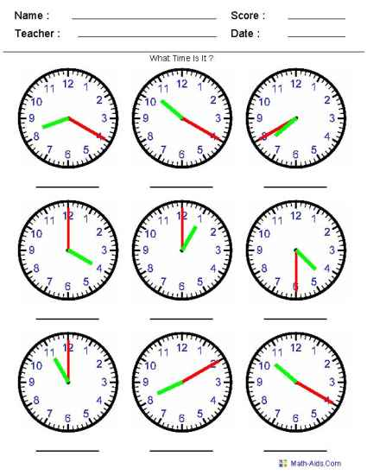

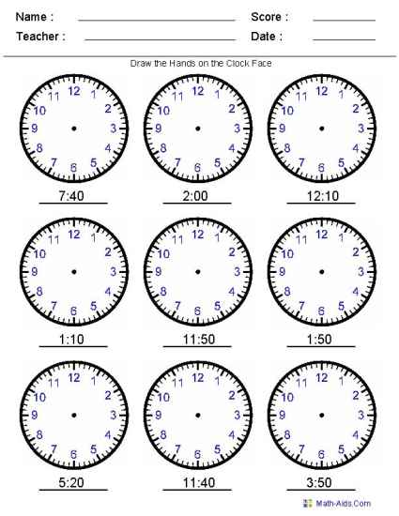

2. Доцртај казаљке тако да показује следеће време.
3. Шта је часовник и који су његови делови?
4. Шта на часовнику показују казаљке?
5. Напиши испод слике називе часовника.
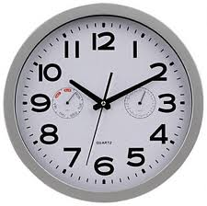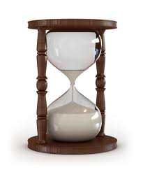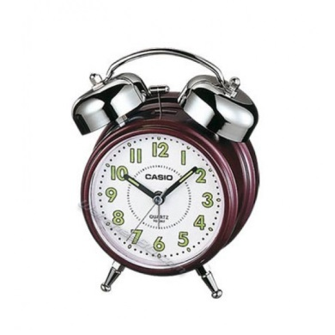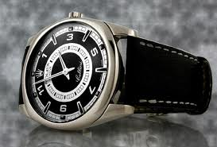
________________ ______________ ______________ _____________
6. Шта је календар, а шта датум?
7. Који су делови дава?
8. Шта је обданица, а шта ноћ?
9. Наброј:
а) временске одреднице које трају краће од године;
б) временске одреднице које трају дуже од године.
10. Напиши називе и трајање месеца у години.
11. Допуни.
1 h = ___ минуте 1 минут = ___ секунде
1 дан = ___ h 1 деценија = ___ године 1 век = ___ године
12. Напиши данашњи датум и дан у недељи.

